МИНИСТЕРСТВО НАУКИ и высшего образования

**РОССИЙСКОЙ ФЕДЕРАЦИИ**

Федеральное государственное автономное образовательное учреждение

высшего образования

«Санкт-Петербургский политехнический университет Петра Великого»

(ФГАОУ ВО «СПбПУ»)

**Институт среднего профессионального образования**

**Отчёт по Лабораторной работе № 1**

**по учебной дисциплине «МДК: Внедрение компьютерных систем»**

**Тема: «GUI»**

Выполнил студент специальности 09.02.07

Информационные системы и программирование

Курс № 2 Группа №22919/21

Кротов Иван Дмитриевич

Преподаватель: Иванова Дарья Васильевна

Санкт-Петербург,

2024

**Содержание:**

1. Титульный лист
2. Цель работы
3. Список функционала с ранжированием функций
4. Сценарий потребностей пользователя
5. Навигационная схема веб-сайта
6. Макеты графического интерфейса
7. Описание элементов управления по таблице
8. Доказательства 3 принципов
9. Вывод

**Цель работы:** познакомиться с основными элементами управления (виджетами) и приобрести навыки проектирования графического интерфейса пользователя.

**Функции веб – сайта:**

1. Базовые функции:

* **Возможность добавлять новые тесты с различными типами вопросов: выбор из множественных вариантов**(радиокнопки), множественный выбор **(чекбоксы), ввод текста** (текстовое поле), масштабирование **(шкала от 1 до 10), загрузка изображения,** настройка количества вопросов в тесте, настройка таймера для прохождения теста, добавление изображений и видео в вопросы и ответы
* Прохождение тестов: **ясно структурированный интерфейс для прохождения тестов, возможность сохранять прогресс, если тест не пройден за один раз, индикация текущего этапа прохождения теста (номер вопроса или шкала прогресса)**
* **Поиск тестов через строку поиска или по категориям (**знаки зодиака, личностные типы, увлечения и т.д.**) через фильтры**
* **Результаты: четкое отображение результатов теста, красивое оформление и понятная интерпретация результатов, возможность поделиться результатами в социальных сетях, функция сохранения результатов**
* **Обратная связь и поддержка:** форма обратной связи для пользователей, часто задаваемые вопросы (FAQ) и поддержка
* Мобильная версия: оптимизация сайта для мобильных устройств, возможность создания приложения для удобства использования.
* Статистика и аналитика: отображение статистики по популярности тестов, анализ данных о пользователях и их предпочтениях
* Система оценок и результатов: автоматический расчет результатов после завершения теста.
* **Профили пользователей: регистрация и авторизация на сайте, сохранение истории пройденных тестов, просмотр статистики по пройденным тестам, возможность изменить информацию в профиле**
* **Поддержка автора: возможность отправить деньги на карту создателя веб-сайта через личный кабинет**

1. Дополнительные функции:

* Рекомендации: **показ тестов, которые могут быть интересны пользователю, на основе пройденных тестов.**
* **Рейтинг: д**обавление функции рейтинга для тестов и пользователей.
* Комментарии: возможность оставлять комментарии к результатам тестов, общаться с другими пользователями.
* Интеграция с социальными сетями: авторизация через социальные сети (Facebook, Google, VK), возможность поделиться результатами теста в социальных сетях

**Функции веб – сайта по частоте использования:**

1. Часто используемые функции:

* Прохождение тестов: пользователи приходят на сайт именно для того, чтобы проходить тесты, поэтому эта функция будет использоваться чаще всего
* Переход на главную страницу
* Результаты: после прохождения теста пользователи хотят увидеть свои результаты, чтобы узнать, что они собой представляют
* Поиск тестов: пользователь должен иметь возможность быстро найти нужный тест (через поиск или фильтры)
* Профили пользователей: функция авторизации и создания профилей будет использоваться, чтобы сохранять прогресс, историю пройденных тестов и просматривать статистику.
* Рекомендации: эта функция может быть полезна для привлечения внимания пользователей к другим тестам, но она не обязательна

1. Редко используемые функции:

* Возможность добавлять новые тесты: эта функция будет использоваться только создателями тестов, а не обычными пользователями сайта
* Безопасность и конфиденциальность: пользователи обычно не фокусируются на этих функциях, но они очень важны для доверия к сайту
* Обратная связь и поддержка: эта функция будет использоваться только при необходимости связаться с администрацией сайта
* Статистика и аналитика: эта функция предназначена для аналитиков и разработчиков сайта, а не для обычных пользователей
* Рекомендации: эта функция может быть полезна для привлечения внимания пользователей к другим тестам, но она не обязательна
* Интеграция с социальными сетями: эта функция может быть полезна для распространения информации о сайте, но не является обязательной

**Сценарий потребностей пользователя**

**Потребности пользователя на главной странице:**

1. Выход из учетной записи
2. Переход в социальные сети компании
3. Связь с технической поддержкой
4. Прохождение тестов
5. Просмотр рекомендуемых тестов

**Навигационная схема**



**Макеты GUI и описание элементов интерфейса**

1. Главная страница

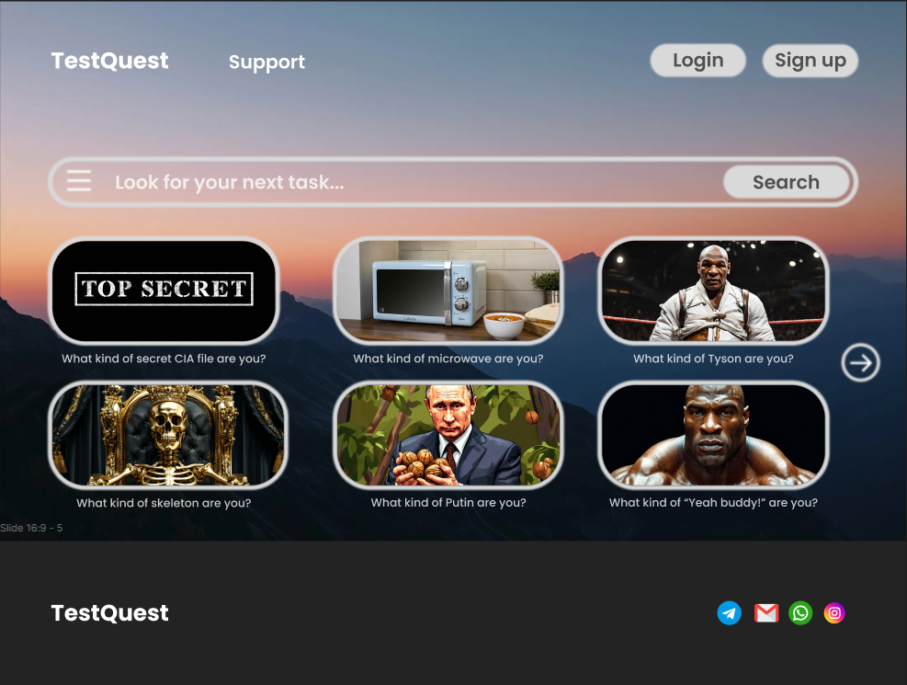

|  |  |  |  |  |
| --- | --- | --- | --- | --- |
| Название поля | Тип | Условие видимости | Условие доступности | Описание |
| TestQuest | Ссылка | Виден всем | Доступен всем | Ссылка на главную страницу сайта |
| Support | Ссылка | Виден всем | Авторизованный пользователь | Ссылка на чат с тех. поддержкой |
| Login | Кнопка | Виден всем | Доступен всем | Кнопка позволяющая войти в аккаунт |
| Sign up | Кнопка | Виден всем | Доступен всем | Кнопка для перехода на страницу по созданию аккаунта |
| Соц. сети | Ссылка | Виден всем | Доступен всем | Ссылка ведущая на соц. сети создателей |
| Тесты (картинка+текст) | Ссылка | Виден всем | Доступен всем | Ссылка на прохождение теста |
| Стрелка | Кнопка | Виден всем | Доступен всем | Кнопка для просмотра ленты рекомендаций |
| “Бургер” | Кнопка | Виден всем | Доступен всем | Всплывающее окно фильтров и каталог тестов |

1. Личный кабинет

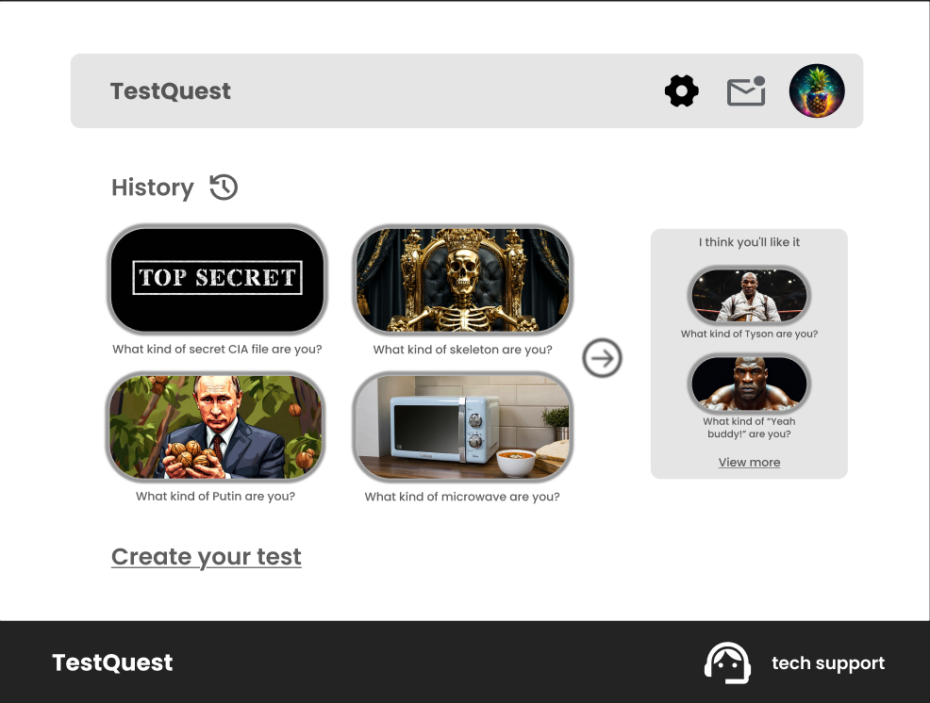

|  |  |  |  |  |
| --- | --- | --- | --- | --- |
| Название поля | Тип | Условие видимости | Условие доступности | Описание |
| TestQuest | Ссылка | Авторизованный пользователь | Авторизованный пользователь | Ссылка на главную страницу сайта |
| Аватар | Кнопка | Авторизованный пользователь | Авторизованный пользователь | Кнопка с выпадающим списком |
| History | Кнопка | Авторизованный пользователь | Авторизованный пользователь | Кнопка с выпадающим списком из всех пройденных тестов |
| Уведомления | Кнопка | Авторизованный пользователь | Авторизованный пользователь | Кнопка с выпадающим списком из всех уведомлений |
| Tech support | Ссылка | Авторизованный пользователь | Авторизованный пользователь | Ссылка на чат с тех. поддержкой |
| Тесты (картинка+текст) | Ссылка | Авторизованный пользователь | Авторизованный пользователь | Ссылка на прохождение теста |
| View more | Ссылка | Авторизованный пользователь | Авторизованный пользователь | Ссылка на главную страницу с открытым выпад. окном |
| Create your test | Ссылка | Авторизованный пользователь | Авторизованный пользователь | Ссылка для перехода на страницу для создания теста |
| Настройки | Кнопка | Авторизованный пользователь | Авторизованный пользователь | Кнопка для открытия выпад. списка с настройками учетной записи |

1. Чат поддержки

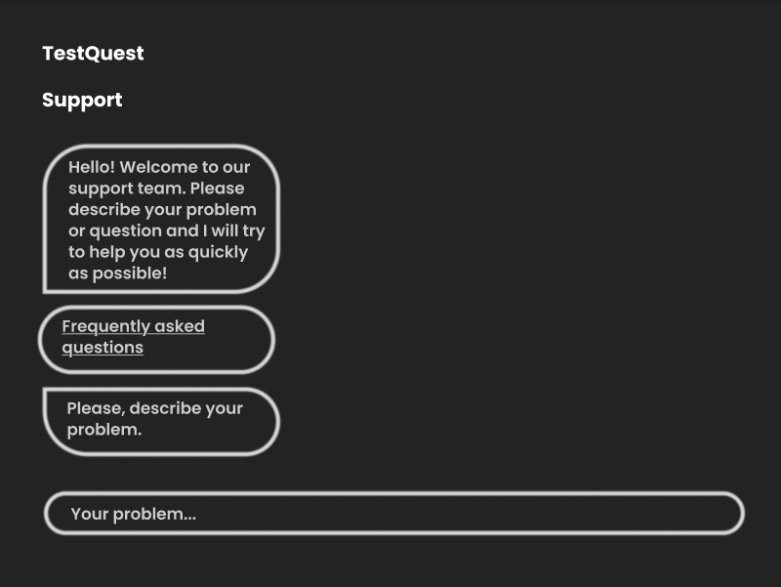

|  |  |  |  |  |
| --- | --- | --- | --- | --- |
| Название поля | Тип | Условие видимости | Условие доступности | Описание |
| Frequently asked questions (FAQ) | Кнопка | Авторизованный пользователь | Авторизованный пользователь | Кнопка, разворачивающая список часто задаваемых вопросов |
| Your problem… | Текстовое поле | Авторизованный пользователь | Авторизованный пользователь | Поле для ввода своего вопроса |

1. Окно регистрации

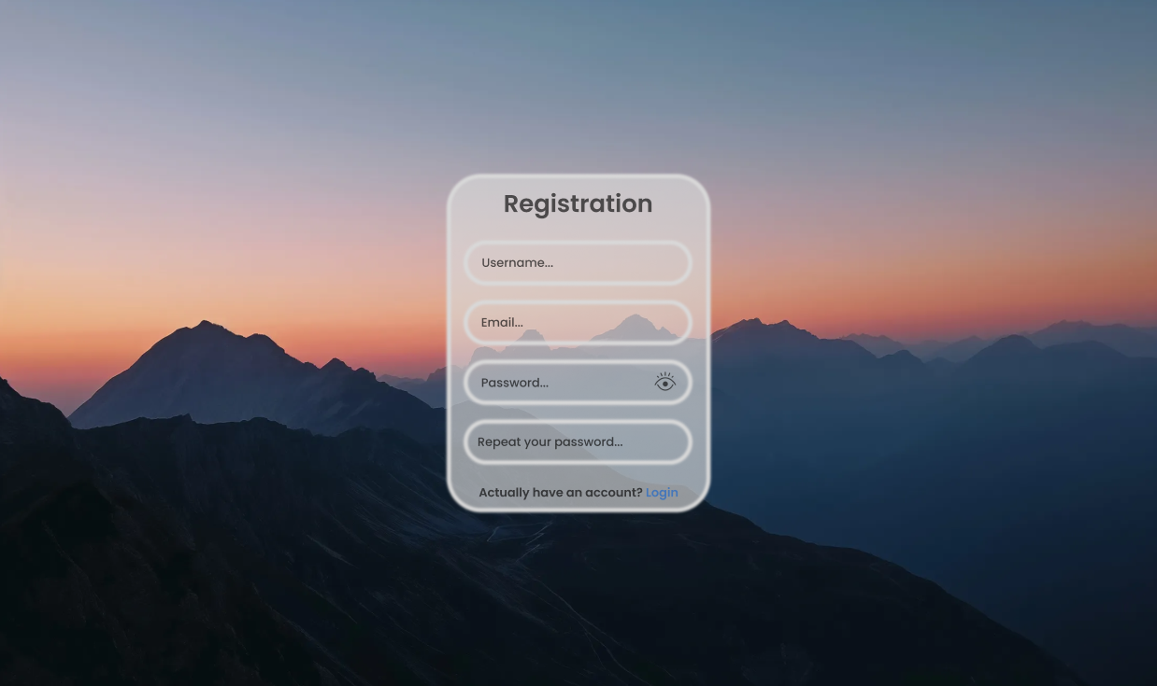

|  |  |  |  |  |
| --- | --- | --- | --- | --- |
| Название поля | Тип | Условие видимости | Условие доступности | Описание |
| Username… | Текстовое поле | Виден всем | Доступен всем | Поле для ввода логина |
| Email… | Текстовое поле | Виден всем | Доступен всем | Поле для ввода электронной почты |
| Password… | Текстовое поле | Виден всем | Доступен всем | Поле для ввода пароля |
| Repeat your password… | Текстовое поле | Виден всем | Доступен всем | Поле для повторения пароля |
| Login | Ссылка | Виден всем | Доступен всем | Ссылка для перехода на страницу для входа в аккаунт |
| “Глаз” | Кнопка | Виден всем | Доступен всем | Кнопка для показа пароля |

1. Окно входа в аккаунт

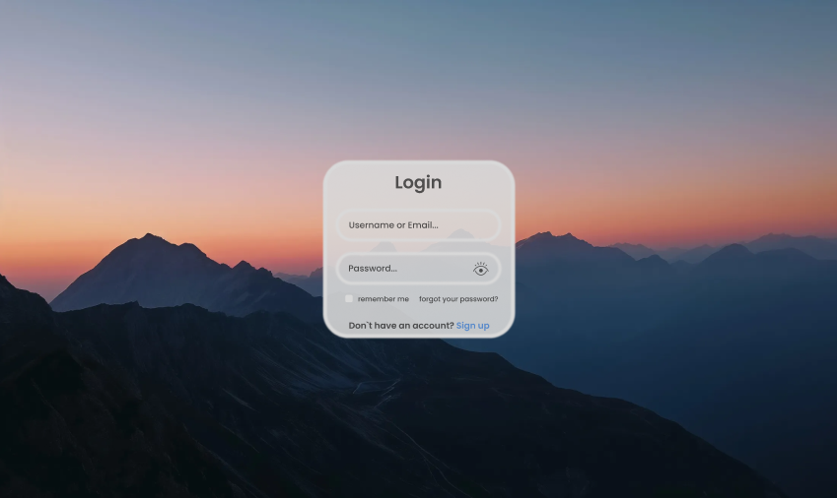

|  |  |  |  |  |
| --- | --- | --- | --- | --- |
| Название поля | Тип | Условие видимости | Условие доступности | Описание |
| Username or Email… | Текстовое поле | Виден всем | Доступен всем | Поле для ввода логина или почты |
| Password… | Текстовое поле | Виден всем | Доступен всем | Поле для ввода пароля |
| “Глаз” | Кнопка | Виден всем | Доступен всем | Кнопка для показа пароля |
| Remember me | Кнопка | Виден всем | Доступен всем | Кнопка для запоминания пользователя внутри системы |
| forgot your password? | Ссылка | Виден всем | Доступен всем | Ссылка на страницу для восстановления пароля |
| Sign up | Ссылка | Виден всем | Доступен всем | Кнопка для перехода на страницу для создания аккаунта |

1. Окно восстановления пароля

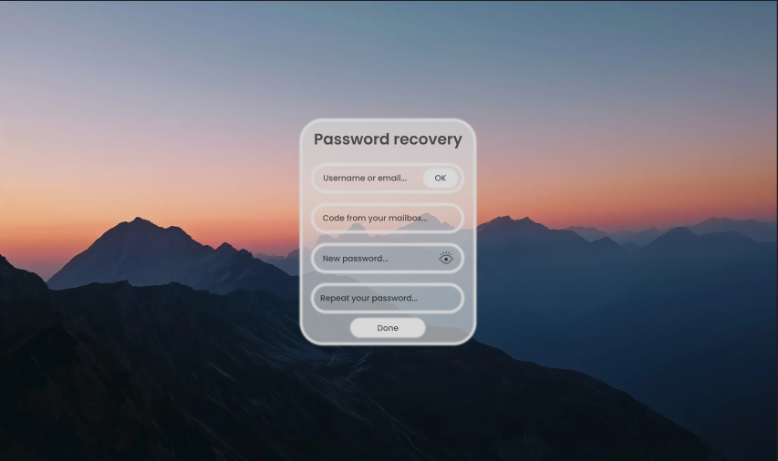

|  |  |  |  |  |
| --- | --- | --- | --- | --- |
| Название поля | Тип | Условие видимости | Условие доступности | Описание |
| Username or Email… | Текстовое поле | Виден всем | Доступен всем | Поле для ввода логина или почты |
| Code from your mailbox… | Текстовое поле | Виден всем | Доступен всем | Поле для ввода кода с почты |
| “Глаз” | Кнопка | Виден всем | Доступен всем | Кнопка для показа пароля |
| Repeat your password | Текстовое поле | Виден всем | Доступен всем | Поле для повторения пароля |
| Done | Кнопка | Виден всем | Доступен всем | Кнопка для завершения изменения пароля |

1. Страница создания теста

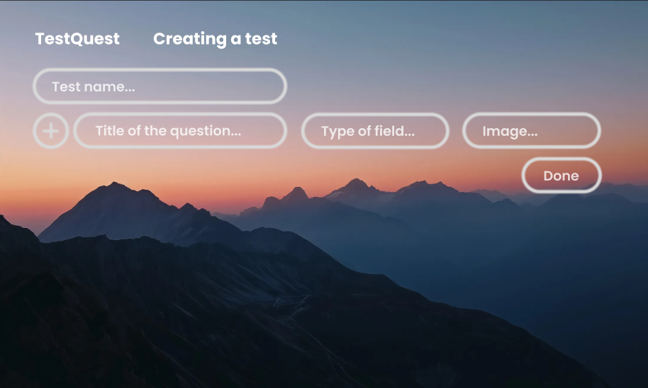

|  |  |  |  |  |
| --- | --- | --- | --- | --- |
| Название поля | Тип | Условие видимости | Условие доступности | Описание |
| TestQuest | Ссылка | Авторизованный пользователь | Авторизованный пользователь | Ссылка на главную страницу сайта |
| Test name… | Текстовое поле | Авторизованный пользователь | Авторизованный пользователь | Поле для записи названия теста |
| Title of the question… | Текстовое поле | Авторизованный пользователь | Авторизованный пользователь | Поле для записи названия вопроса |
| Type of field… | Текстовое поле | Авторизованный пользователь | Авторизованный пользователь | Поле с выпад. списком для выбора типа ответа |
| Image… | Текстовое поле | Авторизованный пользователь | Авторизованный пользователь | Поле для выбора файла из ПК или вставки URL картинки |
| “Plus” | Кнопка | Авторизованный пользователь | Авторизованный пользователь | Кнопка для добавления элементов описания вопроса |

1. Страница прохождения теста

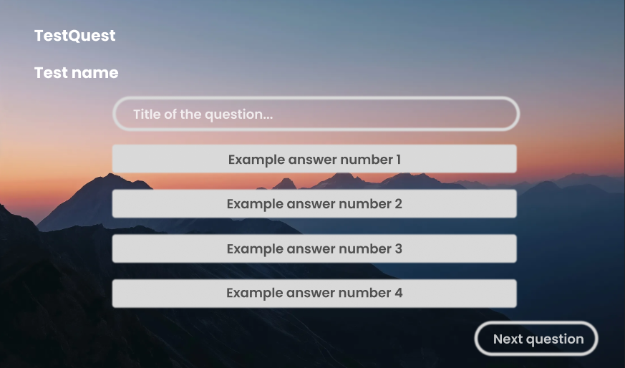

|  |  |  |  |  |
| --- | --- | --- | --- | --- |
| Название поля | Тип | Условие видимости | Условие доступности | Описание |
| TestQuest | Ссылка | Виден всем | Доступен всем | Ссылка на главную страницу сайта |
| Title of the question… | Текстовое поле | Виден всем | Доступен всем | Название вопроса |
| Example answer number… | Кнопка | Виден всем | Доступен всем | Кнопка для выбора одного из вариантов ответа |
| Next question | Кнопка | Виден всем | Доступен всем | Кнопка для перехода к след. вопросу |

**При создании макетов были использованы принципы, повышающие удобство интерфейса:**

1. Принцип видимости: существует сценарий потребностей пользователя в соответствии с составленным списком. Все, что нужно решить или реализовать пользователю есть на главной странице, чтобы пользователь сразу мог найти нужную функцию, и быстрее решить поставленную задачу.
2. Принцип простоты: такая функция как переход на главную страницу одна из самых часто используемых, она располагается в левом верхнем углу и есть на каждой странице сайта. Ссылка на прохождение теста есть в центре на главной странице. А например, кнопка поддержки автора располагается в правом нижнем углу потому, что редко используется. Следовательно, принцип простоты реализован.
3. Принцип толерантности: на главной странице сайта находится строка поиска, куда пользователь может ошибочно вводить неправильные запросы. Но благодаря алгоритмам программа лояльна к ошибкам пользователя и все равно выведет определенный результат.

**Вывод:** в ходе практической работы я ознакомился с основными элементами управления и приобрел навыки проектирования графического интерфейса пользователя.